Принципы построения цифровых систем автоматического управления

Цифровые системы регулирования – это такие системы, в которых информация о переменных преобразуется в цифровой код [9,10,11].
В настоящее время цифровые системы создают на базе микропроцессоров, реализующих в цифровой форме функции регулятора и информационно-преобразовательного устройства.
Обычно в системах управления электроприводами обеспечивается контроль координат электропривода (ЭП), например, скорости, и контроль состояния объекта управления - ОУ (исполнительного органа рабочей машины ИОРМ), например, его положения, осуществляемое с помощью датчиков ДСЭП и ДСОУ (рисунок 5.1). Применение в таких системах цифровых задающих устройств (ЗУ) с цифроаналоговыми преобразователями цифрового сигнала в аналоговый (ЦАП) повышает точность задающих воздействий и позволяет осуществить их точную индикацию (см. рисунок 5.1, а). Использование цифровых устройств задания ЗУ, обратной связи ДСОУ и сравнения УС с ЦАП (см. рисунок 5.1, б) повышает точность регулирования в целом. При этом в цифровых системах появилась возможность использования точных цифровых регуляторов ЦР с аналоговой системой управления электропривода (см. рисунок 5.1, в) с аналоговым регулятором АР или с полностью цифровой (см. рисунок 5.1, г).
Как было отмечено ранее, разделение устройств на цифровые и аналоговые связано с формой представления информации, обрабатываемой этими устройствами, и соответствующей аппаратурой для реализации этих устройств. Аналоговая форма представления переменных характеризуется пропорциональностью их различным физическим величинам – напряжению, току, скорости, частоте, углу поворота вала и т. п. Цифровая (числовая) форма представления – обозначение величины цифровым кодом числа с использованием только двух чисел 1 и 0 (двоичный код).

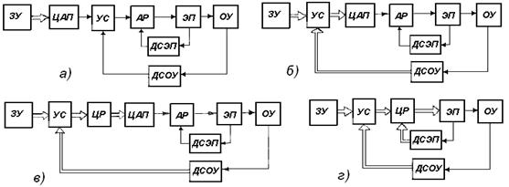

а – с цифровым заданием; б – с цифровым заданием и контролем положения; в – с цифровым управлением положения; г – с цифровым управлением положения и скорости.
Рисунок 5.1 - Цифроаналоговые системы управления электроприводом
При цифровом представлении сигнала фиксируется уровень аналогового сигнала на определенном дискретном промежутке времени или уровне сигнала. Тогда непрерывная функция аналогового сигнала аппроксимируется ступенчатой функцией, представляющей собой последовательность значений непрерывной функции в дискретном ряде точек. Эта операция называется квантованием сигнала [10,11]. Если дискретность осуществляется по времени через равные промежутки времени Т₀, то такое квантование называется квантованием по времени (см. рисунок 5.2, а), а если по уровню выходного сигнала, через равные значения q (см. рисунок 5.3, а), то – квантованием по уровню. Интервалы Т₀ и q называют шагом квантования.
При квантовании по времени непрерывный сигнал (см. рисунок 5.2, а) заменяется решетчатой функцией (см. рисунок 5.2, б):
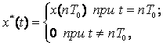 (5.1)
где Т₀ – период дискретности.
Эта операция осуществляется импульсным элементом дискретизатором, условное обозначение которого показано на рисунке 5.2, в. Обычно дискретизатором является модулятор, который модулирует последовательность импульсов с периодом дискретности Т₀ непрерывным входным сигналом по амплитуде импульсов (см. рисунок 5.2, г, амплитудно-импульсная модуляция – АИМ), по длительности, т. е. по ширине импульсов (см. рисунок 5.2, д, широтно-импульсная модуляция – ШИМ). Применяются также модуляции по частоте следования импульсов – частотно-импульсная модуляция (ЧИМ) и по фазе импульсов фазоимпульсная модуляция (ФИМ).
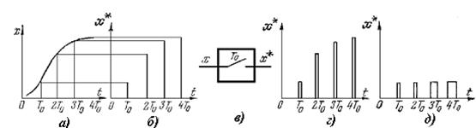
а – непрерывная функция; б – решетчатая функция; в – условное обозначение импульсного элемента; г – амплитудно-импульсная модуляция; д – широтно-импульсная модуляция.
Рисунок 5.2 - Дискретизация величин по времени

В результате дискретизации с частотой квантования _{о}=2/То=2f_{о} дискретная функция
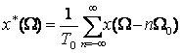, (5.2)
записанная при х(0)=0, содержит полезный сигнал при частоте _{о}, полученный из (5.2) при п=0, и боковые высоко-частотные гармоники, сдвинутые влево и вправо от пТ₀ на частоту, кратную основной частоте, появление которых вызвано потерей информации в интервале между моментами дискретизации.
В цифровых устройствах большее использование находит квантование по уровню, при котором непрерывная функция заменяется дискретной, определяемой по времени на интервалах кванта (см. рисунок 5.3, а). В этом случае непрерывный сигнал представляется в виде его цифрового значения:

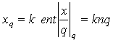, (5.3)
где k – крутизна характеристики квантователя (см. рисунок 5.3) которая равна k = 1;
ent – целая часть;
n = 0, ±1, ±2,… – номер интервала шкалы квантователя.
Квантование по уровню осуществляется с погрешностью, равной разности между выходным х_{q} и входным х сигналами

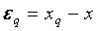, (5.4)
показанной на рисунке 5.3, а.

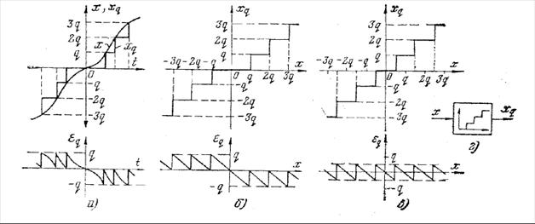
а – замена непрерывной функции дискретной при квантовании по уровню; б, в – статические характеристики квантователей и соответствующие им погрешности квантования; г – условное обозначение квантователя.
Рисунок 5.3 - Квантование величин по уровню

Модуль погрешности зависит от вида характеристики квантователя и равен 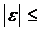q и 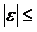q/2 соответственно для характеристик, приведенных на рисунках 5.3, б и 5.3, в. Условное изображение квантователя как аналого-цифрового преобразователя (АЦП) показано на рисунке 5.3, г.
Преобразование дискретизированных сигналов в аналоговые при квантовании по времени называется демодуляцией, а восстановление огибающей решетчатой функции – интерполяцией. Такие преобразования осуществляют устройства, называемые демодуляторами или интерполяторами. Они являются фильтрами нижних частот. Их условное изображение приведено на рисунке 5.4, а. Дискретизация осуществляется с частотой дискретизации ₀ согласно теореме Котельникова [10,11], непрерывная функция х(t) полностью определяется своими ординатами, заданными во временной области для последовательных моментов времени, следующих через Т_{с} , если функция х(t) не содержит частот выше 0,5 Т_{с}. Отсюда следует, что частота дискретизации должна быть

, (5.5)
где –=2/ Т_{с} =2f₀ наибольшая частота спектра функции х(t).
В системах управления электроприводами наибольшее распространение получили простейшие интерполяторы нулевого порядка, которые фиксируют значение дискретного сигнала в момент дискретизации на весь период дискретности и преобразуют решетчатую функцию в кусочно-постоянную (см. рисунок 5.4, в). Это преобразование происходит с погрешностью интерполяции ₌ = х₌ – х, которая может быть уменьшена
при использовании сложных интерполяторов более высоких порядков.
Преобразование цифровой информации в аналоговую при квантовании сигналов по уровню выполняется цифроаналоговым преобразователем (ЦАП), условное обозначение которого показано на рисунке 5.4, б. ЦАП осуществляет линейное цифроаналоговое преобразование цифрового сигнала х_{q} в цифроаналоговую величину x_{ц,а}. Фактически величина x_{ц,а} не является аналоговой, а в статическом режиме имеет вид исходной кусочно-постоянной квантованной функции х_{q}, показанной ранее на рисунке 5.3, а.
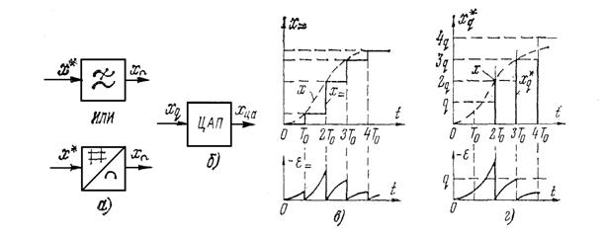
а – условное обозначение фильтра нижних частот – интерполятора; б – условное обозначение цифроаналогового преобразователя; в – восстановление огибающей решетчатой функции и ее погрешность; г – квантованная по уровню решетчатая функция и погрешность восстановления ее интерполятором.
Рисунок 5.4 - Интерполяция величин

В цифроаналоговых устройствах и системах управления электроприводами дискретные величины могут представляться как в аналоговой форме х*(t) (см. рисунок 5.2, б), так и в цифровой х*_{q}(t), в виде решетчатой функции, квантованной по уровню с погрешностью ε =х_{q} - х, (см. рисунок 5.4, г). В первом случае устройства называют импульсными, а во втором – импульсно-кодовыми.

